**2021年安徽省初中学业水平考试**

**物理**

(试题卷)

**共4页:**

**物理试卷共四大题23小题,满分70分。物理与化学的考试时间共120分钟。**

**试卷包括“试题卷"(4页)和“答题卷"(4页)两部分。请务必在“答题卷"上答题，在“试题卷”上答题是无效的。**

**考试结束后，请将“试题卷"和“答题卷” 并交回。**

一、填空题(每小题2分,共20分)

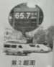1. 在我国"祝融号” 火星车的顶部，有一个叫集热窗的装置，里面装有一种

叫正十一烷的物质。这种物质在白天温度高时为液态。夜间温度低时会

(填物态变化名称)放热，从而起到控温作用。

1. 在一些闹市区，常会看到如图所示的监测设备，显示屏上的数据(65.7分

贝)反映的是声音的 (选填“音调”“响度”或“音色")。

1. 原子是构成物质的一种微粒，借助外部能量，可以使外层电子从原子脱

离，原子失去电子后成为带 (选填“平 或负”)电的粒子。

1. 如图，L表示凸透镜，MN为主光轴。0为光心，F为焦点。从S点发出两条光线，一条经过光心，另一条平行于主光轴，请在图中画出它们经凸透镜后的出射光线。

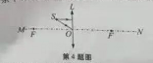 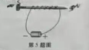

1. 小林将导线绕在一根铁钉上，制成电磁铁，与电池接通后，如图所示，铁钉的尖端为

(选填“N” 或“S”)极。

1. 中国空间站“天和”核心舱首次采用了大面积可展收柔性太阳能电池翼，单翼的发电功率可达9KW，从能量转化的角度分析“9kW”表示的物理意义是: 。
2. 沙漠地区昼夜温差大，主要原因是砂石的比热容较小。初温为20o C，质量为50kg的砂石吸收3.6x106J的热量后，温度升高到 o C 。[砂石的比热容为0.9x106J(kg .o C)]。

8.如图，用滑轮组将一重物竖直向上勾速提升2m，所用拉力F=100N，若该过程中滑轮组的机械效率为80%，则滑轮组对重物做的有用功为 J。

 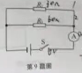 

9. 图示电路中，电源电压不变，电阻R1 =30Ω,R2 =60Ω，闭合开关S，电流表的示数

为0.3A，则通电I min电阻R1产生的热量为 J。

1. 在某星球表面，物体所受重力与质量的比值约为3.8N/kg，大气压约为760Pa。假设能在该星球表面用水做托里拆利实验，如图所示，水的密度为1.0x 103kg/m3，则经实验测出

的h约为 m。

二、选择题(每小题2分，共14分；每小题给出的四个选项中，只有一一个选项是符合题意的)

11. 下列说法正确的是

A. 在气体中，流速越大的位置压强越大

B. 跳远运动员起跳前要助跑是为了增大惯性

C. 导体在磁场中运动时-定会产生感应电流

D. 家庭电路发生火灾时，要先切断电源，不能直接泼水灭火

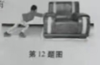12. 如图,小雯在做家务劳动时，用平行于水平地面的力推沙发，沙发有

相对地面运动的趋势，但它没有被推动。在上述过程中

1. 地面对沙发没有摩擦力的作用
2. 人对沙发的推力与地面对沙发的摩擦力大小相等

C. 人对沙发的推力与沙发对人的推力是一对平衡力

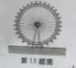D. 沙发受到的重力与地面对沙发的支持力是一对相互作用力

13. 图示为游乐场中在竖直面内转动的摩天轮，小红乘坐该摩天轮时

速度大小不变，则她从最低点上升到最高点的过程中

1. 动能减少
2. 重力势能不变
3. 机械能增大
4. 机械能不变
5. 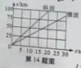利用地震波中纵波和横波的传播速度不同可以监测震源的位置。

图示两条直线分别表示这两种波从震源开始传播的距离(s)与所用时间(t)的关系，若测得这两种波先后到达某监测站的时间间隔为10s，则震源到该监测站的距离为

1. 25km
2. 50km

C. 75km

D. 100km

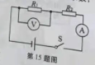15. 如图所示，R1和R2均为定值电阻，闭合开关s，电流表指针明显偏转，电压表几乎无示数，如果R1或R2一处发生故障，则下列判断正确的是

A. R1短路

B. R2短路

C. R1断路

D. R2断路

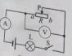16. 图示电路中，电源电压不变，R为滑动变阻器，L为小灯泡（假设

灯丝电用不变)。闭合开关S，滑动变阻器的滑片P从b端向a端滑动过程中

1. 电流表示数变小，小灯泡变暗
2. 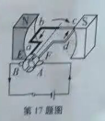电压表示数变大，小灯泡变亮
3. 电压表示数与电流表示数的比值变小，小灯泡变亮
4. 电压表示数与电流表示数的比值不变，小灯泡变亮
5. 图示为直流电动机的工作原理图。线圈abcd处于向右的磁场中，两个铜半环E和F跟线圈两端相连，可随线圈一起转动，两半环中间

断开，彼此绝缘；A和B是电刷，它们分别跟两个半环接触，使电源

和线圈组成闭合电路。在图示位置，电流沿dcba流过线圈，dc边受

到磁场的作用力向下，则

A. 线圈在图示位置时，ab边受到磁场的作用力向下

B. 线圈由图示位置转过180o时，电流沿dcda流过线圈

C. 线圈由图示位置转过180°时，dc边受到磁场的作用力向下

D. 线圈由图示位置转过180°时，ab边受到磁场的作用力向下

三、实验题(策18小题4分，第19小题4分，第20小题8分，共16分)

18. 如图所示，某小机用玻璃板代替平面镜探究平面镜成像的特点。

(1)为了比较像与物到平面镜的距离，需要的测量工具是 ；

(2)将一支点燃的蜡烛A放在玻璃板前，再拿一支外形相同 (选填“点燃”或“未

点燃”)的蜡烛B，竖直着在玻璃板后面移动，直到看上去它跟蜡烛A的像完全重合，这

个位置就是蜡烛A的像的位置。

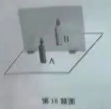 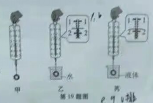

1. 小华按图示的步骤进行探究浮力的实验；
2. 在弹簧测力计下悬桂个金属球，如图甲所示，弹簧测力计的示数为2.6N;

B. 将金属球浸没在水中，弹簧测力计的示数如图乙所示；

1. 将金属球从水中取出并擦干水分，再将它浸没在另一种液体中，弹簧测力计的示数如图

丙所示。

由实验可知，金属球浸没在水中时受到的浮力夫小为 N, 图丙中液体的密度

（选填“大于”“等于”或“小于”)水的密度。

20. 用图甲所示的电路探究“电流与电阻的关系”，电源电压为3V，滑动变阻器的规格为"20Ω 1.5A".

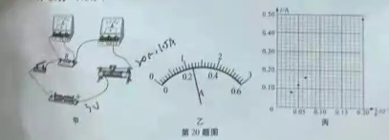

(1)实验时，依次更换不同的电阻，调节 ，保证电阻两端电压不变，分别记录每次电阻R和电流示数I，数据如下表:

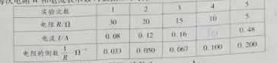

1. 第4次实验的电流表示数如图乙所示，该数为 A；

(3)为了更精确地描述I与R的关系，在表中增加了的数据，并根据I，的值在图丙的坐标纸中描出相应的点。请你在图丙中补充第4次的实验数据点，并作出I-的图像；

(4)根据图像可以得到的实验结论是： U。

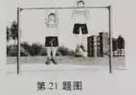四、计算与推导题(第21小题5分，第22小题7分，第23小题8分，共20分；解答要有必要的公式和过程）

21. 如图所示，小明在单杠上做引体向上运动，每次引体向上身体上升的高度为握拳时手臂的长度。已知小明的体重为500N，握拳时手

臂的长度为0.6m，完成4次引体向上所用的时间为10s。求:

(1)小明完成1次引体向上所做的功:

(2)10s内小明做引体向上的功率。

1. 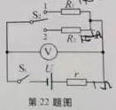如图所示的电路中，电源电压U不变，r、R1和R2均为定值电阻，其中r=1Ω，R1=14Ω，S1为单刀单掷开关，S2为单刀双掷开关。闭合S1，

将S2掷于1端，电压表的示数U1=2.8V;将S2切换到2端，电压

表的示数U2=2.7V。求:

(1)电源电压U的大小:

(2 )电阻R2的阻值

研究物理问题时，常需要突出研究对象的主要因素，忽略次要因素，将其简化为物理模型。

（1）如图甲，一质量分布均匀的杠杆，忽略厚度和宽度，长度不可忽略，用细线将它从中点悬起，能在木平位置平衡。将它绕悬点在坚直面内缓慢转过一定角度后（如图乙）释放，为研究其能否平衡，可将它看成等长的两部分，请在图乙中画出这两部分各自所受重力的示意图和力臂，并用杠杆平衡条件证明杠杆在该位置仍能平衡；

（2）如图丙，一质量分布均匀的长方形木板，忽略厚度，长度和宽度不可忽略，用细线将它AB边的中点悬起，能在水平位置平衡。将它绕悬点在坚直面内缓慢转过一定角度后(如图丁）释放，木板在该位置能否平衡？写出你的判断依据。

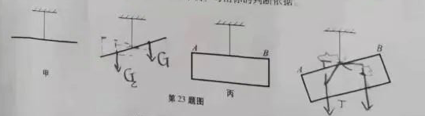

**2021年安徽省初中学业水平考试**

**物理答案**

1. 凝固 2.响度 3.正

4.如图所示.

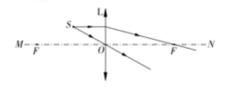

5. N 6.1 s可将9 kJ太阳能转化为电能 7. 100 8.320 9.72 10. 0.2

11. D 12. B 13. C 14. C 15. A. R1短路 16. C 17. D

18. (1) 刻度尺 (2) 未点燃 19. 1.0 小于

20. (1) 滑动变阻器的滑片 (2) 0.24 (3)如图所示.

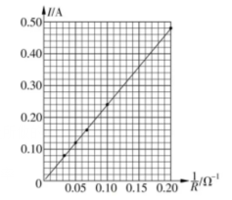

(4) 电压一定时，通过导体的电流与导体的电阻成反比

21.(1)小明完成1次引体向，上所做的功W =Gh=500 Nx0.6 m = 300 J

(2)10 s内小明做引体向上的功率



22. (1) 将S2掷于1端，r和R1串联，电路中的电流

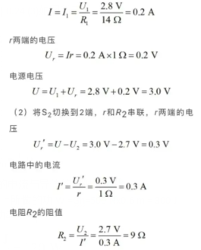

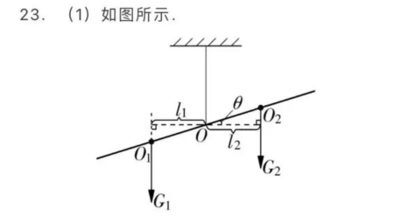

证明：设杠杆的中点为O，杠杆与水平方向的夹角为θ，由于杠杆质量分布均匀，且左右两部分等长，因此杠杆左右两部分重力G1=G2

重心分别在两部分的中点处，分别设为O1和O2，则易知OO1=OO2

左右两部分重力的力臂



因此L1=L2

因此有G1xL1=G2xL2，满足杠杆平衡条件

因此杠杆在该位置仍能平衡。

(2)不能平衡。

转过一定角度释放的瞬间，木板只受重力和细线的拉力的作用，重力的方向竖直向下，拉力的方向竖直向上;此时木板的重心不在悬点的正下方，重力和细线的拉力不在一条直线上，不是一对平衡力，木板受力不平衡，因此不能平衡。